**אג'נדה**

מסחר נע לכיוון מסוים כי אנשים קונים ומוכרים בהתאם למה שהם מאמינים. לרוב מה שהם מאמינים מתבסס על אותם טרנדים וגרפים שכולם מסתמכים עליהם.

בגרף עם טרנד double bottom, כאשר המחיר הגיע שוב לקו התמיכה, אנשים מאמינים שהמחיר יתחיל לעלות שוב ולכן כולם קונים. בעצם מה שכולם האמינו בו עשוי להתממש כי כולם גם פועלים ככה ומניעים את מחיר המטבע בהתאם.

**מושגים**

קו תמיכה support line

קו התנגדות resistance line

מספרים עגולים round numbers - לרוב נראה קווי תמיכה והתנגדות במספרים עגולים כי אנשים נוטים לבחור מתזמן לקניה ומכירה של מניה במספר שלם

צינור channel - הנתיב בין קו תמיכה וקו התנגדות

טרנד עולה uptrend

טרנד יורד downtrend

טרנד אופקי sideway trend

שבירת מגמה trending line break נקודת השבירה של הטרנד/ המגמה

נפח volume - כמות מניות שנקנו או שנמכרו לתקופת זמן. מייחסים חשיבות גם למדד ממוצע שלו (לרוב ממוצע פשוט של 3 חודשים). relative volume שהוא היחס בין ה volume הנוכחי לממוצע (volume חלקי avg volume)

מחיר מניה price

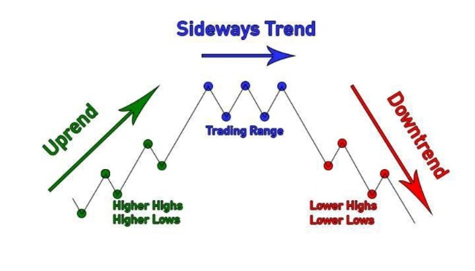

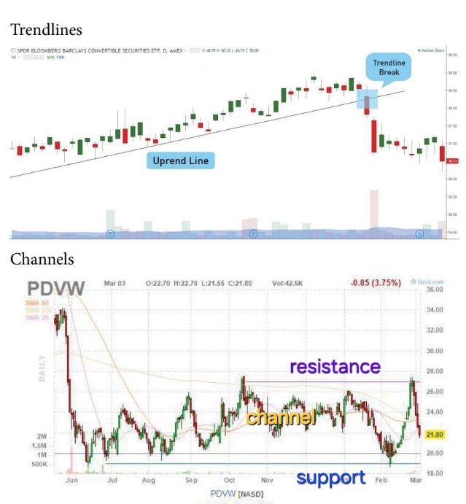

**אסטרטגיה / גישת מסחר**

* מניה שה channel שלה בטווחים גדולים. כלומר מרווח בין קניה למכירה יהיה משמעותי.
* לקנות מניה מעל קו התמיכה ( המטרה לראות שהטרנד אכן מתממש ויש תמיכה בפעולה שלי )
* למכור מתחת קו התנגדות ( לדוגמה קו התנגדות על 100, אני אשאף לקנות ב 99.9 לאחר שאראה שהמגמה אכן מתחילה לרדת )
* ש relative volume ( כלומר מסחר רב במניה ) שמעיד על מהימנות במחיר המניה ובמגמה. מחיר גבוה ועולה ללא volume מעלה חשש שאין אמינות של השוק במחיר וכנראה המגמה לא תמשיך. לפני שינוי מגמה,  אנו צופים עליה ב volume

**יצירת אוטומציה בהסתמך על האסטרטגיה**

* מעבר על גרפים עם תבנית Channel Up
* זיהוי קווים סגולים
  + מספור הכמות שלהם, אם לא שווה לאחד אז מעבר לגרף הבא
  + חילוץ המספר שלו ציר Y ימין
* זיהוי קווים כחולים
  + מספור הכמות שלהם, אם לא שווה לאחד אז מעבר לגרף הבא
  + חילוץ המספר שלו ציר Y ימין
* בדיקת ערכים למניות ששווה לתחקר ידנית:
  + חישוב **מרווח ה Channel**, תנודתיות במניה (מספר קו סגול פחות קו כחול). משתנה בתחילת הסקריפט, רלוונטיות תקבע בערך של 15 ומעלה.
  + בדיקה של **מיקום מחיר המניה כרגע ביחס לקו תמיכה** ((מונה - מחיר נוכחי פחות קו כחול) חלקי (מכנה - קו סגול פחות קו כחול)). רלוונטיות תקבע בערך של 0.1 ומטה.
  + ערך **Relative Volume**, ערך גבוה מעיד על אופציה לשינוי מגמה, ערך נמוך לא מומלץ להיכנס כי אין תמיכה במחיר המניה. רלוונטיות תקבע בערך של 1 ומעלה.
* אם המניה עברה את הסעיפים הנ"ל. נוסיף את הניתוח על בסיס נתוני העבר עם מדדי בסיס SMA קצר ארוך ו IRS.
* מייל סיכום יכיל מניות ששוות ניתוח ידני ושוות קניה על בסיס הניתוח העבר.